

PROYECTO JUEGO

Estudiantes:
Derlys Romero Graciani
Kevin Armando Garzon
Juan Diego Mora Martínez

Profesor:
Wilson Zoto

Practica aplicada a sistemas

Facultad de ingeniería, diseño e innovación

Abril 2026

Introducción

El presente documento expone el diseño técnico y funcional de una plataforma interactiva orientada al fortalecimiento del pensamiento inductivo a través de acertijos numéricos. La aplicación se estructura bajo un modelo de gestión de persistencia que garantiza la seguridad y trazabilidad de los usuarios, permitiendo una experiencia personalizada desde el proceso de registro e inicio de sesión.
El núcleo del sistema reside en un motor de niveles diferenciados (Fácil, Intermedio y Difícil), donde cada etapa encapsula un comportamiento algorítmico único. A diferencia de las aplicaciones de cálculo tradicionales, este software desafía al usuario a realizar ingeniería inversa sobre los resultados obtenidos, obligándolo a identificar la regla lógica subyacente mediante el ensayo y error guiado.

Objetivos:
General:
- Diseñar y construir una arquitectura de software robusta para un entorno de aprendizaje gamificado, que integre módulos de autenticación persistente y motores de lógica matemática independientes para el desarrollo de habilidades de deducción
Específicos:
- Modelar la persistencia de datos: Estructurar una base de datos relacional que gestione eficientemente el ciclo de vida de las cuentas de usuario, permitiendo un acceso seguro y personalizado a los diferentes módulos del juego.
- Encapsular la lógica algorítmica por niveles: Implementar un diseño orientado a objetos donde cada nivel de dificultad (Fácil, Intermedio, Difícil) funcione como un componente independiente con métodos de cálculo específicos, facilitando el mantenimiento y la escalabilidad del código.
- Sistematizar el flujo de validación y respuesta: Desarrollar un controlador de interfaz que gestione la transición entre la entrada de datos del usuario y la salida procesada por la regla del nivel, garantizando que el proceso de "adivinanza" sea fluido y técnicamente consistente

Descripción del funcionamiento paso a paso:

Nivel 1: Este nivel se enfoca en la identificación de números pares e impares para aplicar una sustracción constante.

Paso a paso:
- Entrada: El sistema recibe un número entero n
- Validación: Se verifica si el número es divisible entre 2 (n (mod 2) = 0)
- Aplicación de la resta:
Si es par, se le restan 4 unidades
Si es impar, se le restan 3 unidades
- Salida: Se retorna el valor resultante

Ejemplo:
- Entrada: 14 (par)
- Resultado: 14 – 4 = 10
- Entrada: 17 (impar)
- Resultado: 17 – 3 = 14

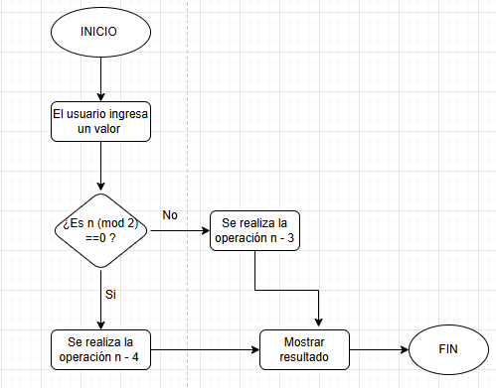

Nivel 2: Este nivel introduce una validación de seguridad y una regla basada en el último dígito del número.

Paso a paso:
- Entrada: El sistema recibe un valor de entrada
- Validación: Se verifica que el número sea positivo (n >0)
- Extracción del dato: Se identifica el ultimo digito del numero usando (n (mod 10))
- Evaluación de divisibilidad: Se comprueba si el número es múltiplo de 5 (n (mod 5))
- Aplicación de la resta:
Si es múltiplo de 5, se restan 5 unidades
Si no es múltiplo de 5, se resta el doble del ultimo digito (2 x el ultimo digito)
- Salida: Se retorna el valor resultante

Ejemplo:
- Entrada: 20 (múltiplo de 5)
- Resultado: 20 – 5 = 15
- Entrada: 14 (no es múltiplo de 5; ultimo digito es 4)
- Resultado: 14 – (2 x 4) = 6

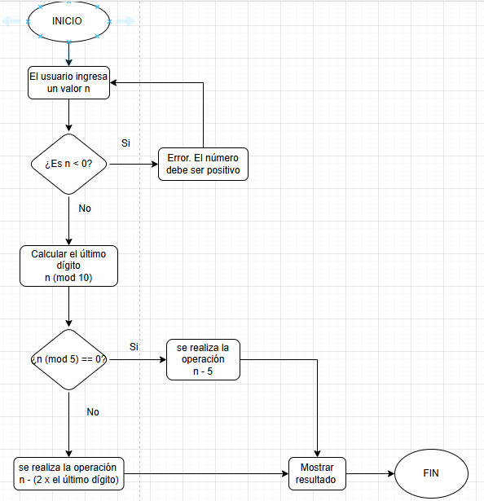

Nivel 3: Este nivel requiere que el usuario analice la estructura interna del número

Paso a paso:
- Recepción y Validación: Se recibe un número entero positivo mayor o igual a 10. Si no cumple, el sistema genera un error
- Descomposición: El sistema descompone el numero en sus cifras individuales
- Calculo de sus cifras: Se suman todos los dígitos que componen el numero original
- Sustracción final: Se resta el valor de la suma obtenida al numero original
- Salida: Se retorna el resultado

Ejemplo:
- Entrada: 23
Suma de dígitos: 2 + 3 = 5
- Resultado: 23 – 5 = 18

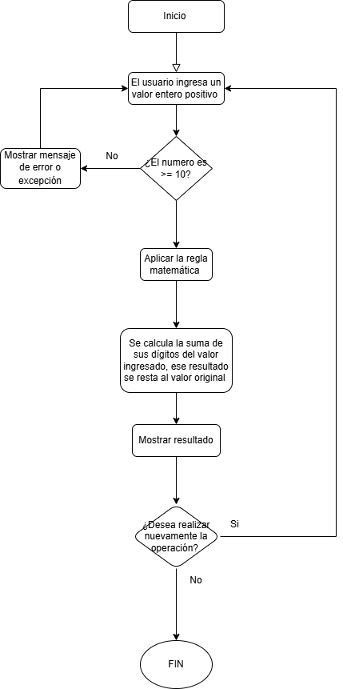
Wireframes de las pantallas

Registro Usuario.

Inicio de Sesión

Niveles del juego

Nivel Fácil

Nivel Intermedio

Nivel Difícil

Adivinar Regla

Mockups de las pantallas de juego
Registro Usuario

Mockup Inicio de sesión

Mockup niveles juego

Mockup Nivel Fácil

Mockup Nivel Intermedio

Mockup Nivel Difícil

Mockup Adivinar Regla

Resultados de pantallas en el código Javafx:
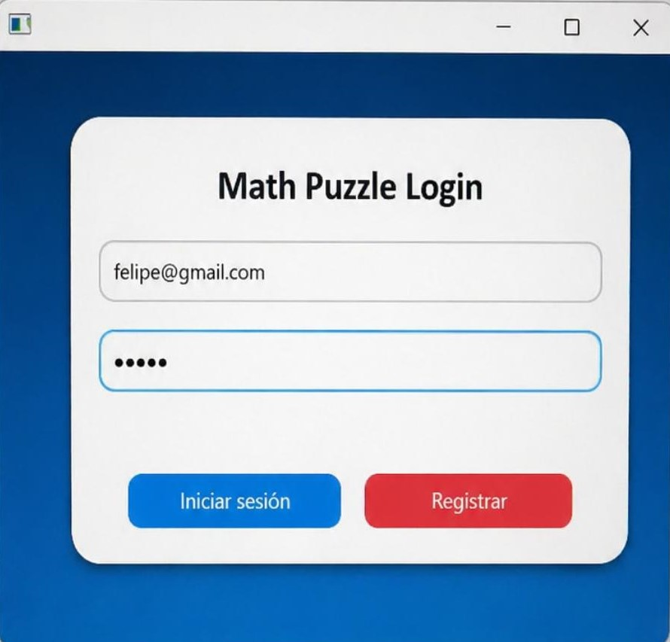
Pantalla iniciar sesión

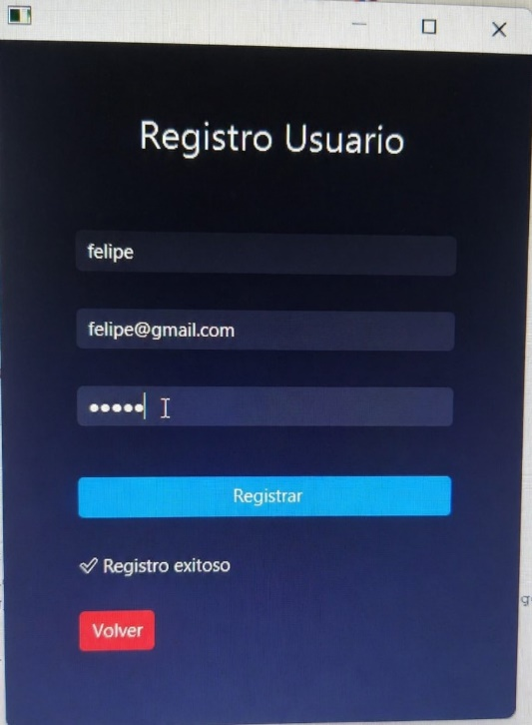
Pantalla registrarse

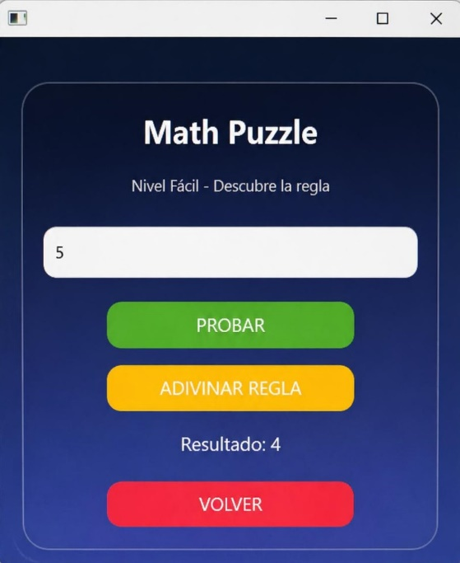
Pantalla NivelFacil

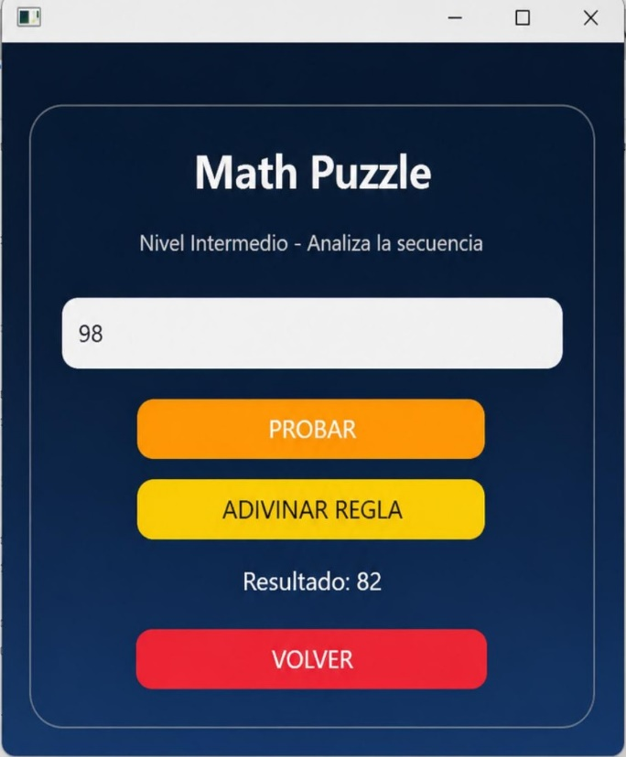
Pantalla NivelIntermedio

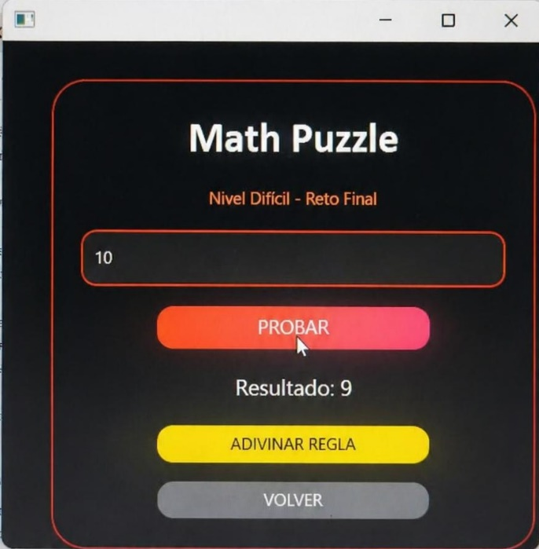
Pantalla NivelDificil

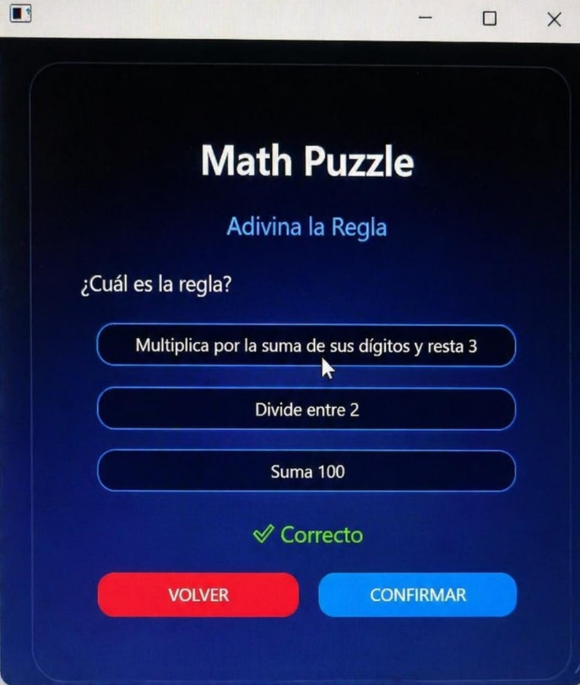
Pantalla Adivinar Regla

Conclusión:
La arquitectura propuesta logra consolidar de manera efectiva la seguridad del acceso con la flexibilidad de la lógica del juego. Se concluye que la implementación de un flujo de trabajo que inicia en la persistencia de datos (registro/login) y culmina en la resolución de patrones matemáticos, garantiza una experiencia de usuario coherente y protegida.
Desde el punto de vista técnico, la separación de los niveles en métodos independientes permite que el sistema sea altamente mantenible, reduciendo el acoplamiento y permitiendo que la lógica de "adivinanza de reglas" funcione de forma aislada a la gestión de la cuenta del usuario. En definitiva, el diseño no solo cumple con los requisitos funcionales de un software educativo, sino que establece una base sólida para la escalabilidad, permitiendo integrar en el futuro analíticas de progreso o nuevos desafíos sin comprometer la integridad de la base de datos ni la estabilidad del núcleo lógico.

Anexos:

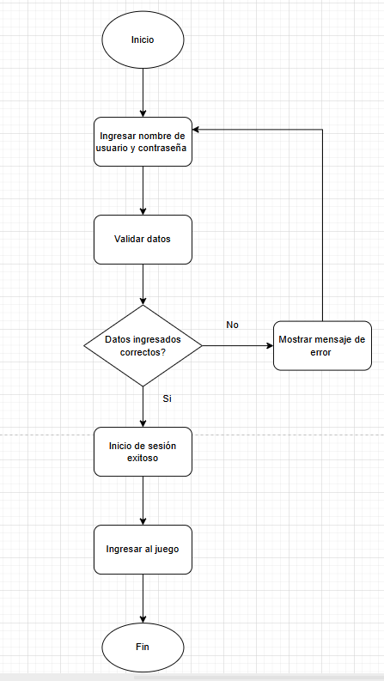
Diagrama de flujo iniciar sesión
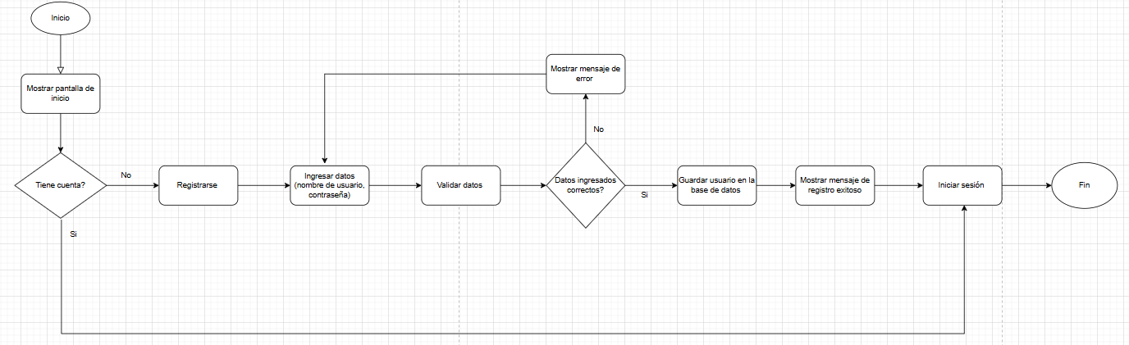
Diagrama de flujo registrarse

